- 2018年11月考季试卷1:

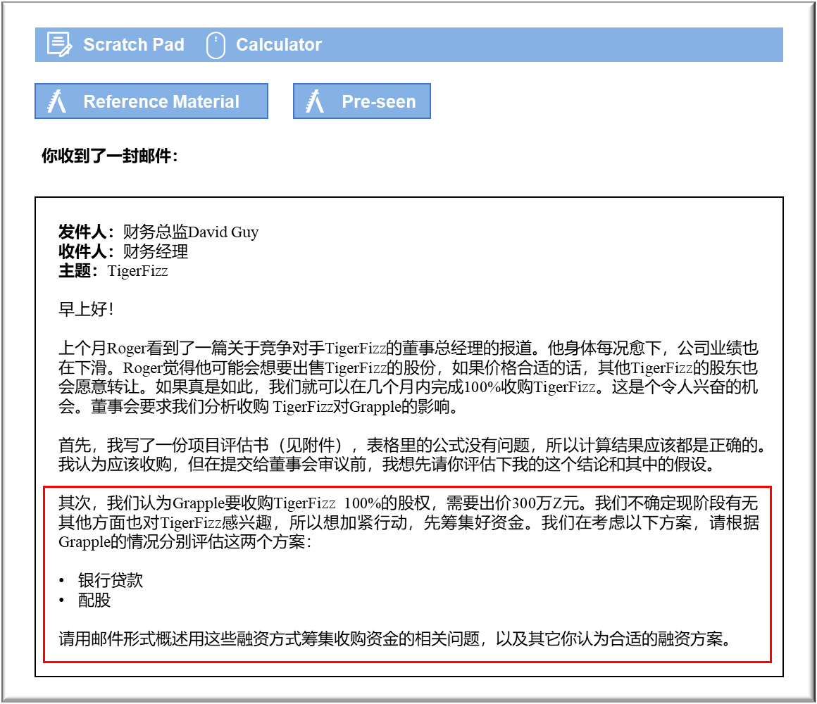MANAGEMENT CASE STUDY NOVEMBER 2018 EXAM ANSWERS

Variant1 Task1
These answers have been provided by CIMA for information purposes only. The answers created are indicative of a response that could be given by a good candidate. They are not to be considered exhaustive, and other appropriate relevant responses would receive credit.

CIMA will not accept challenges to these answers on the basis of academic judgement.

项目评估
使用净现值法对收购TigerFizz进行的投资评估，结论是肯定的，因此投资也是正确的。假设项目将会增加股东财富。但是值得注意的是，收购金额是Z$30万元，而Grapple在头两年中将支付Z$510万元。这样的投资回报率并不高。如果评估计算中有任何一个要素不正确，则可能导致结果为负，我们应考虑这种可能性的发生。
应该进行敏感性分析，以确定每项投入需要改变多少，才会让这个项目的净现值变为负值。单独考虑每个要素，我们将确定如果任何一项成本增加Z$30万元，将发生多少百分比幅度的变化。例如，对于固定成本，为Z$ 30万元/固定成本的现值x 100％。这也可以应用于重组成本、营业收入和变动成本。敏感性分析建议董事会审查的关键因素，但不能提供发生相应情况的概率。
此外，董事会可能会发现竞争优势期不到5年，因此在这段时间内产生的净现金流入量低于计算得出的结果。目前尚不清楚竞争优势将如何产生，尤其是因为我们仍然比Party Pops和Carnival的规模小得多。所实现的实际竞争优势减少，将降低投资的净现值。
我们假设现金流发生在年底。但这并不现实，现金流会在整个项目期间内出现。这可能会使净现值略微提高。
最后，我们使用加权平均资本成本（WACC）来确定项目的净现值。只有在我们计划筹集资金，在未来五年内保持资产负债率不变的情况下，这种方法才合适。如果我们筹集更多资金来收购TigerFizz，那么情况可能并非如此。它还假定与TigerFizz相关的业务风险与Grapple相同。尽管两者规模不同，但可能属于同一行业。但是，如果相对于我们的业务而言，投资规模相对较小，则可以使用WACC法。而这个案例就属于这种情况。
Grapple应该考虑要收回初始投资需要多长时间。该项目要到最后一年才能完全回收，这可能被认为太过冒险。总体而言，应在做出最终决策之前，考虑以上问题。

长期融资来源
Grapple需要筹集Z$300万元来收购TigerFizz。
债务
Grapple是未上市公司。公司也许可以发行债券，但更有可能通过银行安排贷款。
银行贷款将增加非流动负债，从而提高负债水平。较高的负债比率可能会阻止未来的投资者，因为人们认为这使Grapple看上去比以前风险更高。此外，银行将定期收取利息，可以是固定利率或浮动利率。这也增加了贷款的风险。最后，Grapple需要确保在期末有足够的资金来偿还贷款。
贷款还可能附带有契约，如果违反条件，将限制进一步借款或规定还款期限。
配售新股
向现有股东配售新股，让他们有权按其现有持股比例购买Grapple的股份。股东是家族成员。他们将需要能够私下筹集资金，以便购买股票。鉴于40％的股东对Grapple的缺乏兴趣，以及先前表达的筹集个人资金的愿望，他们不太可能接受配售新股。或者，他们可以出售自己配售到的新股，但由于Grapple没有上市，因此市场可能有限，这意味着对Grapple的控制权将会有所改变。
发行股票将增加股本，从而减少负债。这有可能使Grapple在未来对投资者而言风险较小。股票优先于债务的好处是，由于董事可自行决定是否派发股息，因此每年不一定非得支付股息。而且，这些股票不可赎回，因此投资者并未预期得到回报。
过剩现金
Grapple的现金储备约为Z$200万元。如果这笔钱花在收购TigerFizz上，那么Grapple只需通过贷款或发行股票额外筹集Z$100万元。但使用现金将意味着股东今年可能不会获得股息，并且现金可能原本已经被“指定”用于其他项目，而此类项目目前可能无法再进行。
其他投资者
新的个人投资者、天使基金和风险投资家可能会提供其他外部股权融资来源。新投资者将期望获得股权，Roger如果将来决定退休，这可能会为他提供一条退出途径。
使用过剩现金和贷款可能是最佳融资选择。

